EmboCept ištirpstančios dalelės
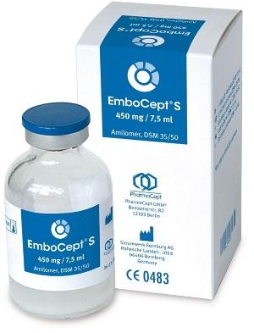
Veiklioji medžiaga: Amilomer (DSM * 35/50)

Savybes: hidrolizuotas angliavandenis
laikinas embolizacija
Skilimas dėka-amilazės
Pusinės eliminacijos laikas apie 35 min

Medicinos prietaisas - galima tik su receptu
1 butelis 450 mg / 7,5 ml

Kartu su chemoterapiniu agentu ji turi šiuos privalumus:
Specifinis kaupimo iš tos pačios veikliosios medžiagos duodama su naviko-paveiktoje zonoje

Veikimo mechanizmas
Sumažėjęs spaudimas kepenų parenchimos
Sumažėjusi aktyviosios medžiagos koncentracija kraujyje

Terapijos tikslai:
Geresnė gyvenimo kokybė
Geresnis toleravimas ir mažesnis šalutinis poveikis
EmboCept® S yra labai gerai toleruojamas kaip chemoembolizacija.


Vetimas teisingas. Viktoras Sidaravičius. 2016 06 06

